1) Выражение вида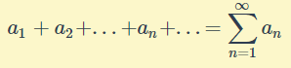называется числовым рядом или просто рядом.   
Если последовательность частичных сумм имеет конечный пределто этот предел называется суммой ряда, а сам ряд называется сходящимся.  
Если же предел частичных сумм не существует или равен бесконечности, то говорят, что ряд суммы не имеет и его называют расходящимся.

2) Необходимый признак сходимости ряда).Если ряд сходится, тоСледствие (достаточное условие расходимости ряда).Еслиили этот предел не существует, то рядрасходится.Пример 3.5 Исследовать рядРешение. Заметим, что частичная суммаИз теории пределов следует, чтоСледовательно, рассматриваемый ряд расходящийся, хотя для него услови выполнено.

3)  
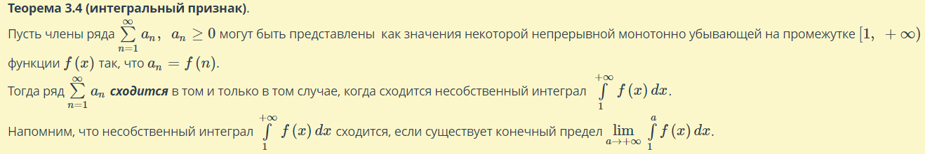  
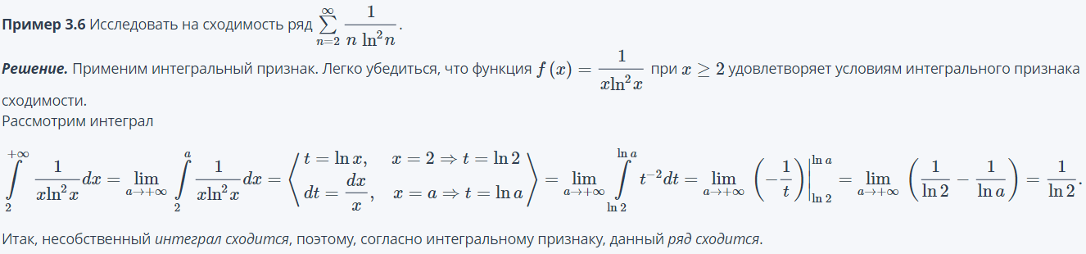

4)  
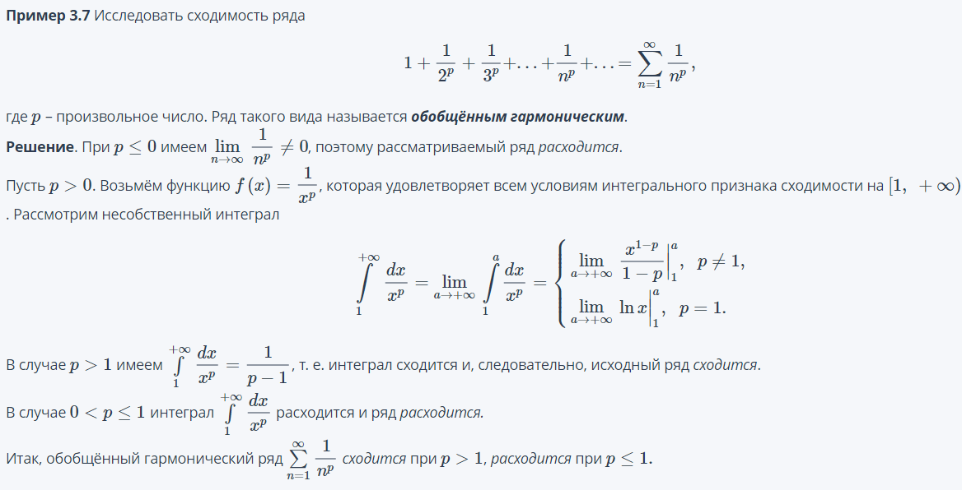

5)  
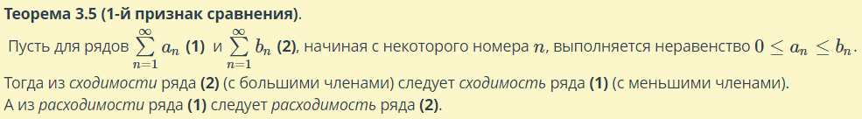  
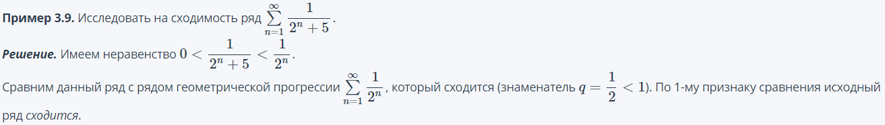

6)  
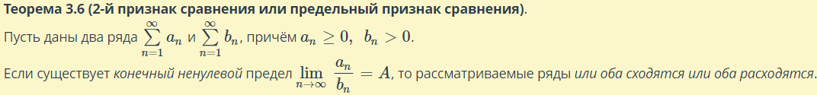  
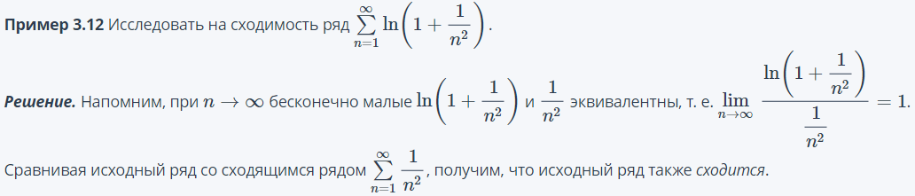

7)  
  
  
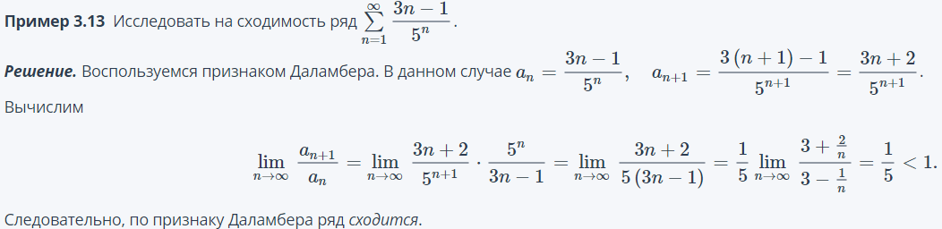

8)  
  
  
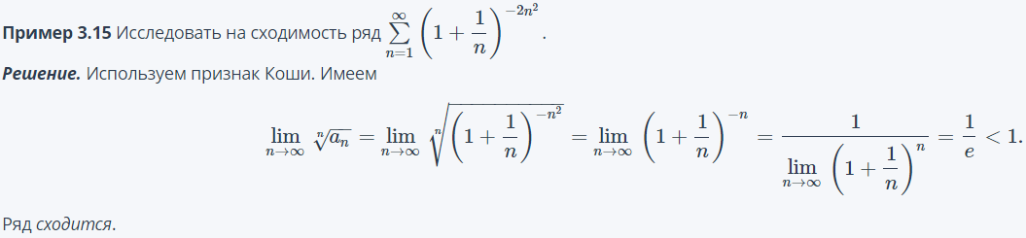

9)  
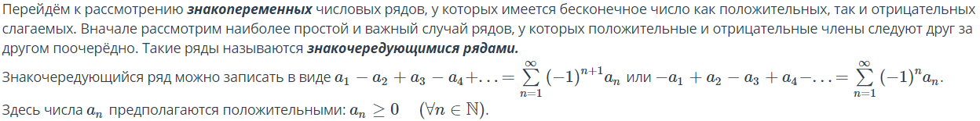  
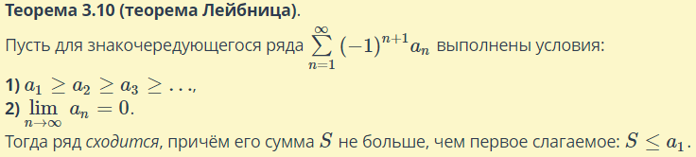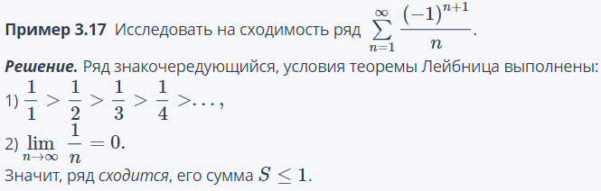

10)  
